Шинтимирова Амина Камешқызы
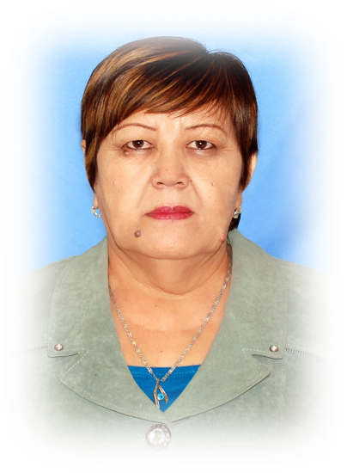
Алгебра және анализ бастамаларын қайталау (ҰБТ-ға дайындық).

Сабақтың тақырыбы: Теңдеулердегі логарифмдік функция.
Мақсаттары:
білімдік:
санның логарифмі ұғымын жалпылау және бекіту;
логарифмнің негізгі қасиеттерін, логарифмдік функцияның қасиеттерін қайталау;
осы ұғымдарды теңдеулер шешуде пайдалану біліктерін бекіту;
тәрбиелік:
танымдық белсенділіктерін, қарым-қатынас мәдениетін, сөйлеу мәдениетін тәрбиелеу;
дамыту:
көру жадын дамыту;
оқу материалын саналы қабылдауын, логикалық ойлауын, математикалық сауатты тілін дамыту.
Сабақтың құрал-жабдықтары; интерактивті тақта, слайдтар, тақта, бор, өздік жұмысқа арналған үлестірме қағаздар.
Сабақтың барысы
Мұғалімінң кіріспе сөзі.
Мен сендердің бүгінгі саабққа келгендеріңді қошеметтеймін. Сабақтың тақырыбы; «Теңдеулердегі логарифмдік функция.» Бүгін біз санның логарифмі ұғымын, логарифмнің, логарифмдік функцияның қасиеттерін қайталаймыз, осы ұғымдарды теңдеулер шешуде қолдану біліктерімізді бекітеміз. Күнделіктерімізді ашып, үй тапсырмасын жазып аламыз.
Үй тапсырмасы: п. 37-39. № 520в, №518б, №523г.
Ал сабақты миға жаттығудан бастаймыз. Мен бұл кезеңді «Жіп ұшынан тартып шығарып ал» деп атадым.
Санның логарифмінің анықтамасын беріңдер.
b саны шығу үшін а негізі шығарылатын х дәреже көрсеткішін b санының а негізі бойынша логарифмі деп атайды.
Негізгі логарифмдік тепе-теңдік қалай оқылады?

1. | 2.
3. | 4.
5. | 6. lg0,001 = ?
7. | 8.
Логарифмнің негізгі қасиеттері қандай?
Қандай логарифм ондық логарифм деп аталады?
Санның логарифмінің анықтамасын қолдануға тапсырмалар орындайық.
Жауабы: 1) 2; 2) 0; 3) – 4; 4) 4; 5) – 3: 6) – 3; 7) 9; 8) 36.
Жаттығудың келесі кезеңі «Көз көреді, ал ақыл-ой одан да әрі көреді». Қолдануға тапсырмалар орындайық.
Жауабы: 1) 1; 2) 1; 3) 2; 4) – 3.
Назарларыңа «2 > 3» атты логарифмдік әзілді» ұсынамын.
теңсіздігінің дұрыстығы күмәнсіз екенінен бастайық. Енді мынадай
түрлендіру жүргізейік: 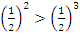, бұл да күмән келтірмейді. Үлкен санға үлкен логарифм сәйкес келеді, яғни 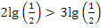 . Енді 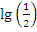 –ге теңсіздікті қысқартсақ, 2 > 3 аламыз. Дәлелдеуде қай жерде қате жібердік?
Сабақтың келесі кезеңі «Непер бәйгесі» деп аталады.
Логарифмді ойлап тапқан және логарифмдік кесте құрастырған ғалым туралы қысқаша айта кетейік. Джон Непер – шотландияда туған. 16 жасында континентке кетіп, 5 жыл Европаның әртүрлі университеттерінде оқып, математиканы игерген. Кейін астрономия және математикамен терең айналысқан. Логарифмдік есептеулер идеясына Непер 16-ғасырдың 80-жылдарында келген, дегенмен өзінің кестесін 25 жыл есептеулерден кейін 1614 жылы ғана жариялаған. Ол «Логарифмдік керемет кестелер сипаты» деген атпен шыққан. «Логарифм» деген терминнің өзін де Непер ұсынған, ол оны «қолдан жасалған сан» деп аударған. Непердің кестелері мен идеялары тез таралып, қолданықа түскен. «Непер ережесін» және «Непер аналогияларын» сфералық тригонометрияда кездестіруге болады.
Енді «Логарифмдік функция» атты графикалық диктант жүргізейік. Мен сұрақтарды оқимын, ал сендер жауаптарыңды дәптерлеріңе «Иә»-нің орнына кесіндімен, ал «Жоқ»-тың орнына бұрышпен белгілеңдер. Сұрақтарға жауап нәтижесінде сендерде график пайда болады.
Сұрақ – тапсырмалар (мұғалім оқиды).
логарифмдік функциясы х-тің кез келген мәнінде анықталған. (Жоқ).
болғанда, функциясы логарифмдік функция болады. (Иә).
дік функцияның анықталу облысы барлық нақты сандар жиыны болады. (Жоқ).
Логарифмдік функцияның мәндерінің жиыны барлық нақты сандар жиыны болады. (Иә).

функциясы өспелі функция. (Иә).
функциясының графигі Ох осімен қиылысады. (Иә).
болады. (Жоқ).
Диктантты орындау нәтижесінде дәптерде мынадай график шығады.
Жауабы:
Сабақты жалғастырамыз: Келесі кезең «Шыңға шық» леп аталады.
Логарифмнің қасиеттерін логарифмдік теңдеулерді шешуге қолданайық. Логарифмдік теңдеуді айнымалы енгізу тәсілімен шешуді талқылайық.
№520г жаттығуды орындайық.
г) ММЖ: x > 0
Айталық, болсын. Сонда
және
және
және
№518 г.
ММЖ: 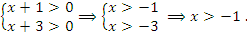
немесе (анықталу облысына кірмейді).
№523 в.
ММЖ: x > 0 .
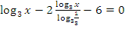
3

Жауабы: 9
Ал енді мына кезең «Жолы болар түлекке!» деп аталады.
Балалар! Биылғы жылы сендер БҰТ-ге қатысасыңдар. Мен сендерге тестте кездесетін бірнеше тапсырмаларды өз беттеріңмен орындауды ұсынамын. Сендердің алдарыңда өздік жұмыстың нұсқалары жатыр. Іске сәт!
Сабақты қорытындылау (рефлексия).
Фразаны жалғастырыңдар:
«Мен бүгін сабақта ... біліп шықтым.»
«Мен бүгін сабақта ... үйрендім.»
«Мен бүгін сабақта ... таныстым.»
«Мен бүгін сабақта ... қайталадым.»
«Мен бүгін сабақта ... бекіттім.»
Бағалау.

